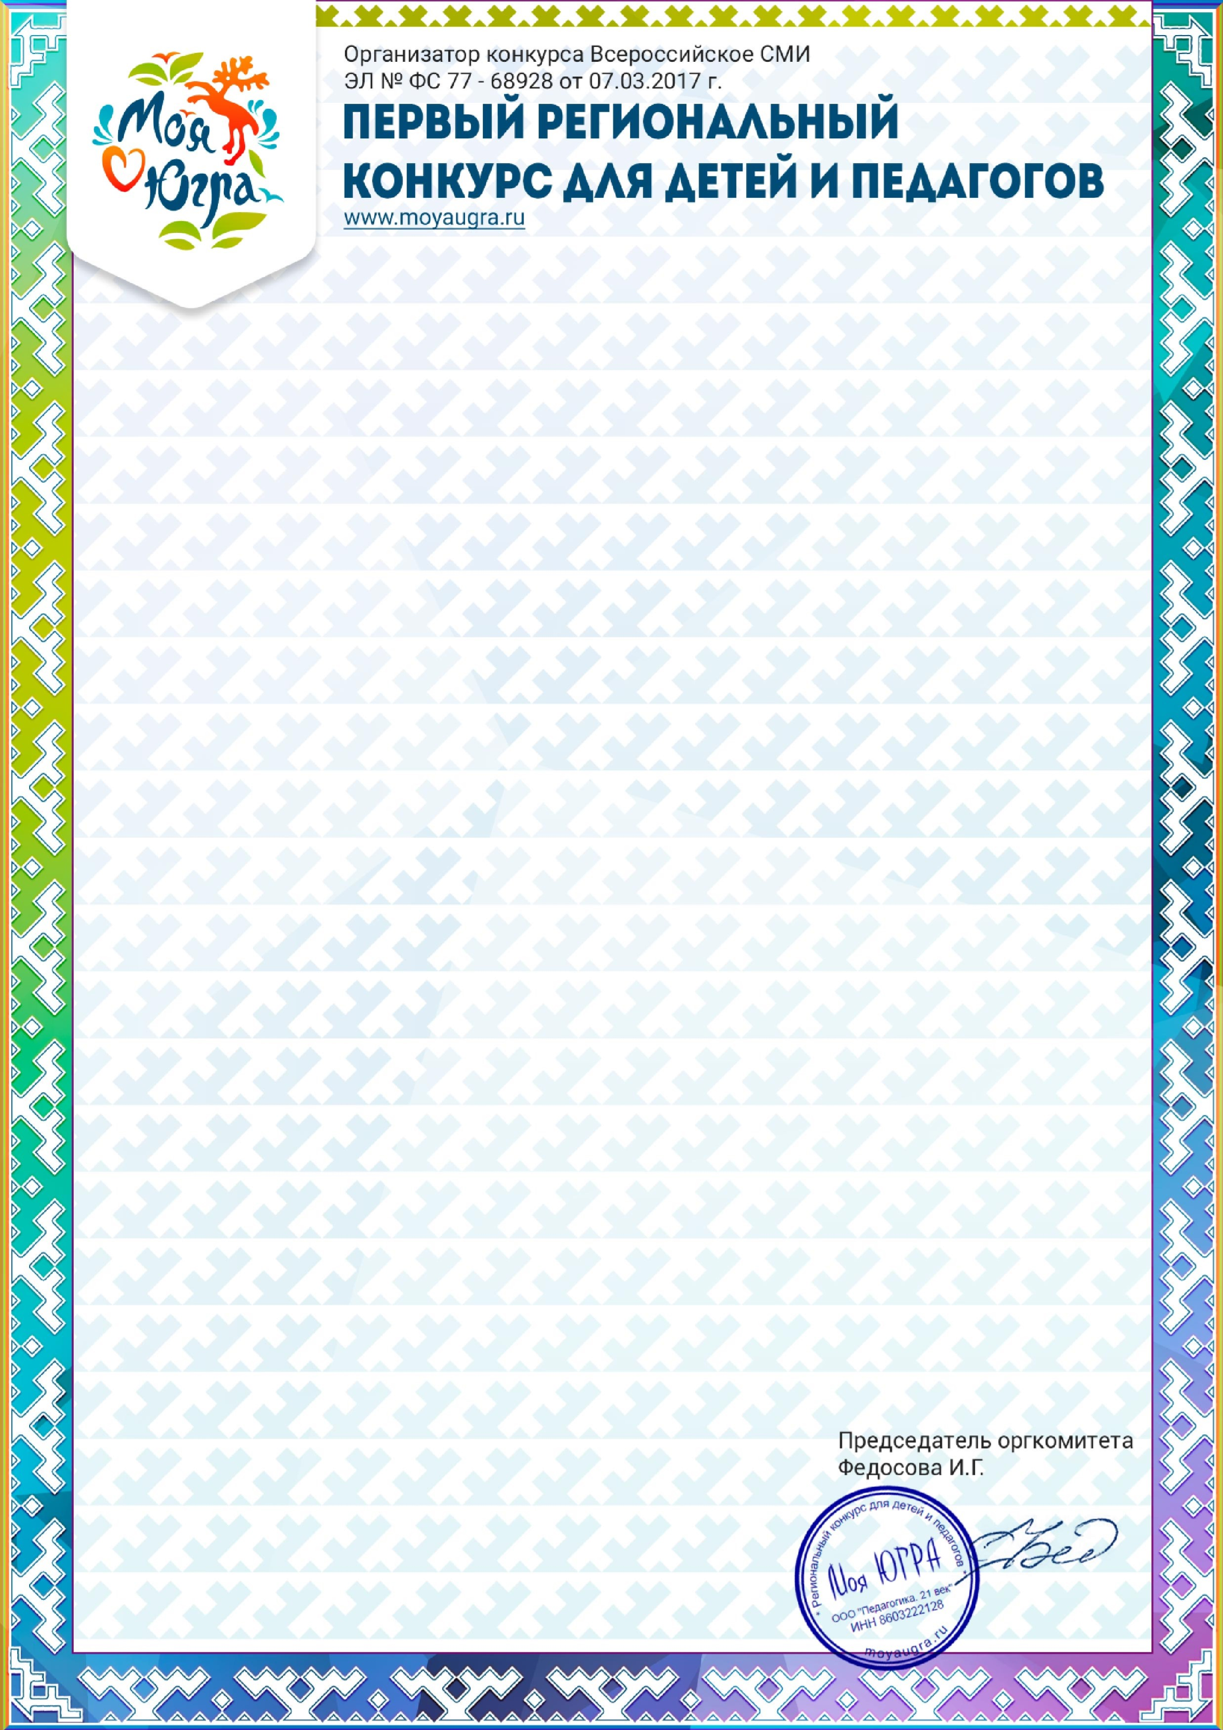
Диплом
Награждается участник викторины
РЯБЫКИНА ЕВА
Руководитель:
Грошева Ольга Валентиновна
воспитатель
МБДОУ №70 "Голубок"
г. Сургут
ПОБЕДИТЕЛЬ
(
1
МЕСТО
)
Викторина:
Животные Югры
Дата поступления работы:
Номер диплома:
09.02.2023
12360

